**Q264** *Scheda creata il 24 giugno 2024*

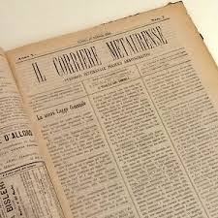

**Descrizione storico-bibliografica**

Il **\*corriere metaurense** : periodico settimanale amministrativo-politico. - Anno 1, n. 1 (8 settembre 1885)-anno 16, n. 18 (9 dicembre 1900). - Urbino : Elpidio Righi, 1885-1900. – 16 volumi. - CFI0406804

Soggetti: Urbino <prov.> - 1885-1900; Politica – Urbino <prov.> - 1885-1900

**Volumi disponibili in rete** [1885-1900](https://sanzio.uniurb.it/handle/20.500.12731/3954)

L'\***eco di Urbino**. - Anno 1, n. 1 (20 settembre 1898)-anno 16, n. 3 (maggio 1915). - Urbino : Tip. Rocchetti, 1898-1915. - 16 volumi ; ill. ; 43 cm. ((La periodicità varia: prima quindicinale, poi mensile. – Il formato varia: 50 cm. - ISSN 1126-2249. - ACNP P 00200733. - CUBI 211892. - BNI 1898-9270. - CFI0352329; UM10010780

Soggetto: Urbino – 1898-1915

**Volumi disponibili in rete** [1898-1915](https://sanzio.uniurb.it/handle/20.500.12731/3952). Lac.

L'\***ora** : settimanale fascista della Provincia di Pesaro e Urbino. - Anno 1, n. 1 (26 dicembre 1921)-anno 22 (1943). - Pesaro : Tip. Nobili, 1921-[1943]. – 22 volumi ; 48 cm. - CFI0707423

Soggetto: Fascismo – Pesaro-Urbino <prov.> - 1921-1943

**Volumi disponibili in rete**: [1921-1934. Lac.](https://sanzio.uniurb.it/handle/20.500.12731/49935)